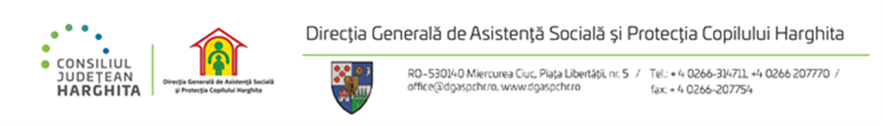

REZULTATELE PROBEI SCRISE

a concursului organizat în data de 16 iulie 2024, pentru ocuparea prin promovare a funcţiei publice de conducere de șef serviciu, grad II din cadrul serviciului resurse umane

NrCrt | Numărul de înregistrare a candidaților | Proba scrisă- puncte | Rezultatul  Final
1 | Nr. 73818 | 57,01 puncte | RESPINS

Afişat azi: 16.07.2024, termen de contestaţie: o zi lucrătoare de la data afişării rezultatelor

Preşedintele comisiei :
Orian Adriana Elena - director general adjunct ______________

Secretar : Barabas Emese - consilier RU _______________

